**Каржевич (Шило) Анна (Karżewiczowa Anna z Szył)**

18 апреля 1795 г – венчание с Яном Каржевичем с деревни Дедиловичи (НИАБ 136-13-920, лист 2, №3/1795-б (ориг)).

**НИАБ 136-13-920:** Лист 2. **Метрическая запись №3/1795-б (ориг).**

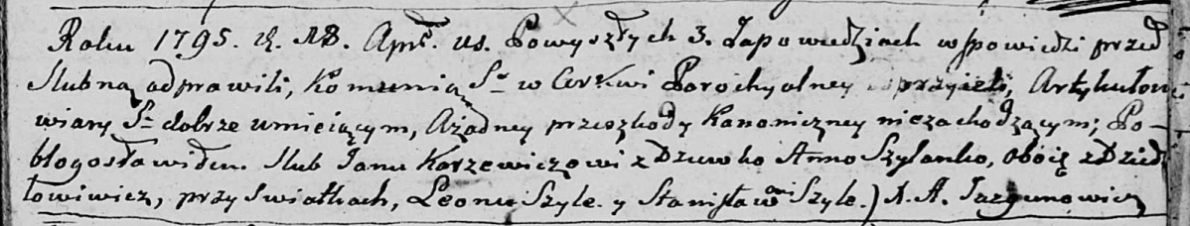

Дедиловичская Покровская церковь. 18 апреля 1795 года. Метрическая запись о венчании.

Karżewicz Jan – жених, деревня Дедиловичи.

Szyłanko Anna – невеста, девка, деревня Дедиловичи.

Szyło Leon – свидетель.

Szyło Stanisław – свидетель.

Jazgunowicz Antoni – ксёндз.